Вариант 17

Заданное уравнение:

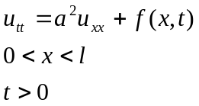

Граничные условия:

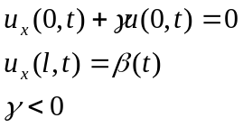

Начальные условия:

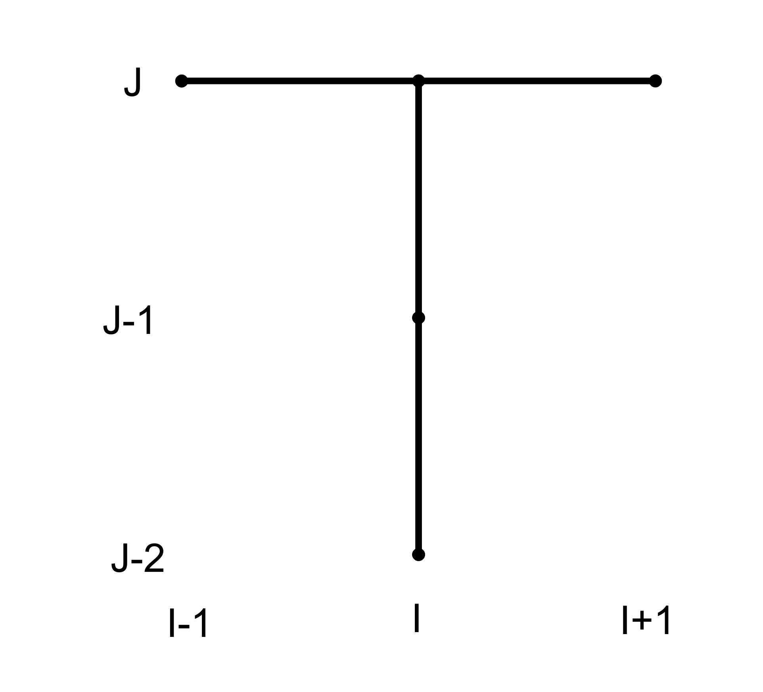
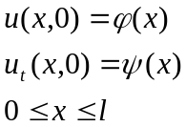

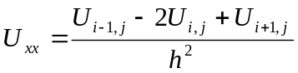, где h – шаг по х.

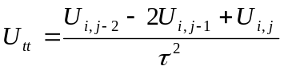, где τ - шаг по t.
Разностная схема для производной в начальном условии:

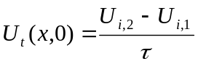.
Разностная схема для производной в граничном условии:
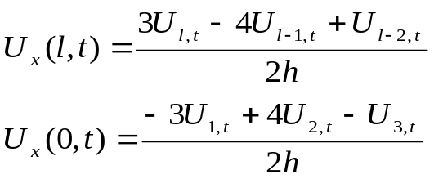

Разностная схема имеет вид:

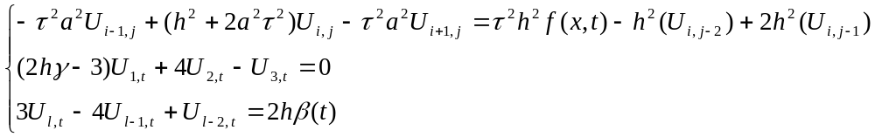
Начальные условия:
